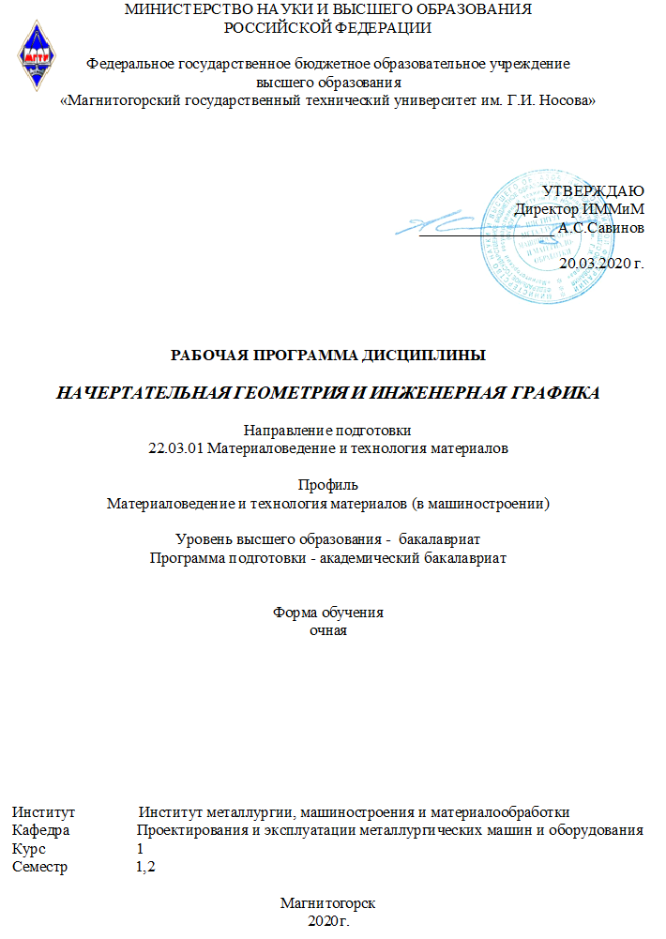

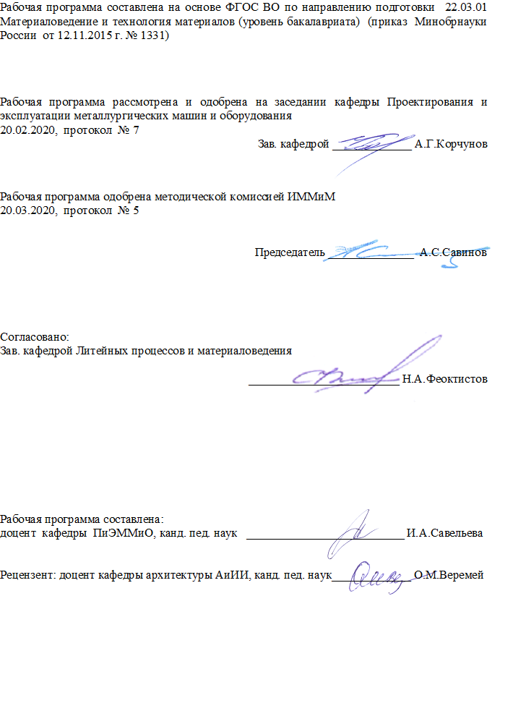

Лист актуализации рабочей программы
Рабочая программа пересмотрена, обсуждена и одобрена для реализации в 2020 - 2021 учебном году на заседании кафедры Проектирования и эксплуатации металлургических машин и оборудования
Протокол от __ __________ 20__ г. № __
Зав. кафедрой _________________ А.Г. Корчунов
Рабочая программа пересмотрена, обсуждена и одобрена для реализации в 2021 - 2022 учебном году на заседании кафедры Проектирования и эксплуатации металлургических машин и оборудования
Протокол от __ __________ 20__ г. № __
Зав. кафедрой _________________ А.Г. Корчунов
Рабочая программа пересмотрена, обсуждена и одобрена для реализации в 2022 - 2023 учебном году на заседании кафедры Проектирования и эксплуатации металлургических машин и оборудования
Протокол от __ __________ 20__ г. № __
Зав. кафедрой _________________ А.Г. Корчунов
Рабочая программа пересмотрена, обсуждена и одобрена для реализации в 2023 - 2024 учебном году на заседании кафедры Проектирования и эксплуатации металлургических машин и оборудования
Протокол от __ __________ 20__ г. № __
Зав. кафедрой _________________ А.Г. Корчунов

1.Цели освоении дисциплины

Целью преподавания дисциплины «Начертательная геометрия и инженерная графика» является овладение студентами необходимым и достаточным уровнем общекультурных и профессиональных компетенций в соответствии с требованиями ФГОС ВО направления 22.03.01 «Материаловедение и технологии материалов».
Целью курса является приобретение навыков, умения и опыта в чтении и выполнении чертежей как вручную, так и на компьютере, а также развитие пространственного воображения, необходимого для изучения специальных технических дисциплин, для решения на чертежах инженерно-графических задач и в дальнейшей профессиональной деятельности.
При выполнении графических работ на компьютере по данной дисциплине студенты приобретают умение и навыки работы в графическом редакторе, знакомятся с преимуществами автоматизированного проектирования. Знания, приобретенные на занятиях в компьютерном классе при работе в графической системе, являются необходимыми для работы в будущей профессиональной деятельности бакалавров данного направления.

2.Место дисциплины в структуре образовательной программы подготовки

Дисциплина «Начертательная геометрия и инженерная графика» (Б1.В.03) входит в вариативную часть блока образовательной программы направления 22.03.01 «Материаловедение и технологии материалов».
Для изучения дисциплины необходимы знания (умения, владения), сформированные в результате получения среднего общего образования.
Для усвоения данной дисциплины студенту необходим объём знаний, предусмотренный курсами геометрии, черчения, информатики общеобразовательной школы:
- знания об элементарных геометрических объектах (точка, прямая, кривая, плоскость, поверхность), об их взаимном положении (параллельность, пересечение, перпендикулярность прямых), об их разновидностях (виды кривых – окружность, эллипс, гипербола, парабола);
- виды поверхностей – призма, пирамида, цилиндр, конус, сфера);
- умение изобразить перечисленные геометрические объекты на одной плоскости;
- навыки выполнения чертежей геометрических моделей на трех плоскостях проекций;
- начальные навыки работы с компьютером.
Знания (умения, владения), полученные при изучении дисциплины «Начертательная геометрия и инженерная графика» будут необходимы для последующего успешного освоения специальных дисциплин, выполнения курсовых работ и проектов, дипломного проектирования.

3. Компетенции обучающегося, формируемые в результате освоения
дисциплины (модуля) и планируемые результаты обучения
В результате освоения дисциплины (модуля) «Начертательная геометрия и инженерная графика» обучающийся должен обладать следующими компетенциями:
Структурный элемент  компетенции | Планируемые результаты обучения
ОПК-1 - способностью решать стандартные задачи профессиональной деятельности на основе информационной и библиографической культуры с применением информационно-коммуникационных технологий и с учетом основных требований информационной безопасности
Знать | - Основные определения и понятия начертательной геометрии, компьютерной графики и технического черчения.  - Способы построения изображений пространственных форм на плоскости и способы решения задач, относящихся к этим формам: метрических и позиционных любой степени сложности с использованием графических редакторов
Уметь: | - Решать позиционные и метрические задачи любой степени сложности с использованием графических редакторов.  - Применять современные средства выполнения и редактирования изображений и чертежей и подготовки конструкторско – технологической документации.
Владеть: | - Методами построения изображений пространственных форм на плоскости в том числе и помощью компьютерной графики.  - Основными методами решения позиционных и метрических задач любой степени сложности с использованием графических редакторов.
ПК-17 - способностью использовать в профессиональной деятельности основы проектирования технологических процессов, разработки технологической документации, расчетов и конструирования деталей, в том числе с использованием стандартных программных средств
Знать: | - Основные правила разработки рабочей проектной и технической документации в САПР;  - Теорию построения и редактирования технического чертежа, в том числе в системах компьютерной графики.  - Основные определения и понятия начертательной геометрии и технического черчения.  - Теорию построения и редактирования технического чертежа.
Уметь: | - Создавать конструкторскую документацию в соответствии с требованиями стандартов: рабочие чертежи деталей, сборочные чертежи, спецификации средствами двумерной и трехмерной графики.  - Оформлять законченные проектно-конструкторские работы;  - Проверять соответствие разрабатываемых проектов и технической документации стандартам, техническим условиям и другим нормативным документам;  - Пользоваться учебной и справочной литературой, измерительными инструментами.
Владеть: | - Навыками выполнения технических чертежей вручную и современными программными средствами выполнения и редактирования изображений и чертежей и подготовки конструкторско – технологической документации.  - Способностью разрабатывать техническую документацию и выполнять проектно-конструкторские работы;  - Оформлением законченных проектно-конструкторских работ с проверкой соответствия разрабатываемых проектов и технической документации стандартам в профессиональной деятельности;

4 Структура и содержание дисциплины (модуля)
Общая трудоемкость дисциплины составляет 5 зачетных единиц 180 акад. часов, в том числе:
–контактная работа – 88,25 акад. час:
–аудиторная – 85 акад. часов;
–внеаудиторная – 3,25 акад. часа;
–самостоятельная работа – 56,05 акад. часов;
–подготовка к экзамену – 35,7 акад. часов
–подготовка к зачету – акад. часа

Раздел/ тема  дисциплины | Семестр | Аудиторная  контактная работа  (в акад. часах) |  |  | Самостоятельная работа (в акад. часах) | Вид самостоятельной  работы | Форма текущего контроля успеваемости и  промежуточной аттестации | Код и структурный  элемент  компетенции
Раздел/ тема  дисциплины | Семестр | лекции | лаборат.  занятия | практич. занятия
1. Раздел 1 семестр
1.1.Тема Общие правила выполнения чертежей. Единая система конструкторской документации (ЕСКД). ГОСТ 2.301-2.307-68. ГОСТ 2.305-08 Изображения: виды, разрезы, сечения. | 1 | 2 | - | 6/4И | 2 | - самостоятельное изучение учебной литературы, конспектов лекций;  - работа с электронными библиотеками;  - решение задач;  - работа с интернет - тестовыми системами (как в обучающем режиме, так и в режиме самоконтроля) | Задачи в рабочих тетрадях;  Графическое задание «Эскизы моделей»  Тест по ГОСТ 2.305 (10 вопросов)  Графическое задание «Проекционное черчение»  Тестовое задание по ГОСТ 2.305 (3 вопроса) | ПК-17  зув
1.2. Тема Предмет и метод начертательной геометрии. Основные сведения о проецировании. Комплексный чертеж точки и его свойства. Абсолютные и относительные координаты. Взаимное расположение точек. | 1 | 2 | - | 3 | 2 | - самостоятельное изучение учебной литературы, конспектов лекций;  - работа с электронными библиотеками;  - решение задач;  - работа с интернет – тестовыми системами (как в обучающем режиме, так и в режиме самоконтроля) | Задачи в рабочих тетрадях; | ПК-17  зув
1.3. Тема Проекции прямой линии. Положение прямой линии в пространстве. Взаимное расположение прямых. | 1 | 2 | - | 2 | 2 | - самостоятельное изучение учебной литературы, конспектов лекций;  - работа с электронными библиотеками;  - решение задач;  - работа с интернет - тестовыми системами (как в обучающем режиме, так и в режиме самоконтроля) | Задачи в рабочих тетрадях; | ПК-17  зув
1.4. Тема Плоскость. Элементы определяющие плоскость. Различные случаи положение плоскости в пространстве. Взаимное положение и принадлежность точек, прямых, плоскостей. Горизонтали и фронтали в плоскостях. | 1 | 2 | - | 2 | 2 | - самостоятельное изучение учебной литературы, конспектов лекций;  - работа с электронными библиотеками;  - решение задач;  - работа с интернет - тестовыми системами (как в обучающем режиме, так и в режиме самоконтроля) | Задачи в рабочих тетрадях; | ПК-17  зув
1.5. Тема Аксонометрические проекции. ГОСТ 2.317-69. Стандартные виды аксонометрических проекций. Коэффициенты искажения. Построение плоских фигур и окружностей в различных видах аксонометрических проекций. | 1 | 2 | - | 6/3И | 2 | - самостоятельное изучение учебной литературы, конспектов лекций;  - работа с электронными библиотеками;  - решение задач;  - работа с интернет - тестовыми системами (как в обучающем режиме, так и в режиме самоконтроля) | Задачи в рабочих тетрадях;  Графическое задание «Аксонометрические проекции»  Тестовое задание по теме Аксонометрия | ПК-17  зув
1.6. Тема Поверхности. Образование и задание поверхности на чертеже. Точка и линия принадлежащие поверхности. | 1 | 2 | - | 4/2И | 2 | - самостоятельное изучение учебной литературы, конспектов лекций;  - работа с электронными библиотеками;  - решение задач;  - работа с интернет - тестовыми системами (как в обучающем режиме, так и в режиме самоконтроля) | Задачи в рабочих тетрадях; | ПК-17  зув
1.7. Тема Сечение геометрических тел проецирующей плоскостью (пирамида, конус, цилиндр, сфера). Определение натуральной величины сечения методом вращения и методом замены. | 1 | 2 | - | 5/3И | 2,15 | - самостоятельное изучение учебной литературы, конспектов лекций;  - работа с электронными библиотеками;  - решение задач;  - работа с интернет - тестовыми системами (как в обучающем режиме, так и в режиме самоконтроля) | Задачи в рабочих тетрадях;  Графическое задание «Тело с вырезом».  Тестовое задание по теме Сечение поверхностей проецирующей плоскостью | ПК-17  зув
1.8. Тема Взаимное пересечение поверхностей. Метод вспомогательных секущих плоскостей. Частные случаи пересечения поверхностей. | 1 | 2 | - | 4/2И | 2 | - самостоятельное изучение учебной литературы, конспектов лекций;  - работа с электронными библиотеками;  - решение задач;  - работа с интернет - тестовыми системами (как в обучающем режиме, так и в режиме самоконтроля) | Задачи в рабочих тетрадях; | ПК-17  зув
1.9. Тема Развертки. Построение точек и линий на развёртке. | 1 | 1 | - | 2 | 2 | - самостоятельное изучение учебной литературы, конспектов лекций;  - работа с электронными библиотеками;  - решение задач;  - работа с интернет - тестовыми системами (как в обучающем режиме, так и в режиме самоконтроля) | Задачи в рабочих тетрадях; | ПК-17  зув
Итого по разделу |  | 17 | - | 34/14И | 18,15
Итого за семестр |  | 17 | - | 34/14И | 18,15  35,7 |  | экзамен
2. Раздел 2 семестр
2.1. Тема Резьбовые соединения и их изображение и обозначение (ГОСТ 2.311) Элементы резьбы. Типы резьб. | 2 | - | - | 8/3И | 8 | - самостоятельное изучение учебной литературы, конспектов лекций;  - работа с электронными библиотеками;  - работа с интернет – тестовыми системами (как в обучающем режиме, так и в режиме самоконтроля) | Графическая работа «Резьбовые соединения»  Тест по теме «Резьбовые и сварные соединения» (10 вопросов) | ОПК-1  зув
2.2. Тема Эскизирование деталей машин. Изображение сборочных единиц. Основы САПР: 2D и 3D среда. КОМПАС -3D. Интерфейс. Основные панели, инструменты, операции. Создание 3D -детали | 2 | - | - | 10/5И | 12 | - самостоятельное изучение учебной литературы, конспектов лекций;  - работа с электронными библиотеками;  - работа с интернет – тестовыми системами (как в обучающем режиме, так и в режиме самоконтроля) | Графическая работа «Эскизы деталей сборочного узла»  Тестовое задание по теме «Резьбовые и сварные соединения» (3 вопроса) | ОПК-1  зув
2.3. Тема Сборочный чертеж. Спецификация. Основы САПР: Создание 3D-сборки. Создание ассоциативного сборочного чертежа и спецификации | 2 | - | - | 8/3И | 8 | - самостоятельное изучение учебной литературы, конспектов лекций;  - работа с электронными библиотеками;  - работа с интернет - тестовыми системами (как в обучающем режиме, так и в режиме самоконтроля) | Графическая работа «Сборочный чертеж изделия»  Тестовое задание по теме «Сборочный чертеж» | ОПК-1  зув
2.4. Тема Деталирование чертежа общего вида. Основы САПР: Создание 3D-детали. Создание ассоциативного чертежа | 2 | - | - | 8/3И | 9,9 | - самостоятельное изучение учебной литературы, конспектов лекций;  - работа с электронными библиотеками;  - работа с интернет - тестовыми системами (как в обучающем режиме, так и в режиме самоконтроля) | Графическая работа «Выполнение рабочих чертежей деталей по чертежу общего вида» | ОПК-1  зув
Итого по разделу |  |  | - | 34/14И | 37,9
Итого за семестр |  |  | - | 34/14И | 37,9 |  | зачет с оценкой
Итого по дисциплине |  | 17 | - | 68/28И | 56,05

5 Образовательные и информационные технологии

Для реализации предусмотренных видов учебной работы в качестве образовательных технологий в преподавании дисциплины «Начертательная геометрия и инженерная графика» используется традиционная и модульно-компетентностная технологии.
Для формирования представлений об основах начертательной геометрии, способах проецирования, методах построения чертежей трехмерных объектов; способах преобразования чертежа; основах инженерной графики; теоретических основ и правил построения изображений трехмерных форм и развития пространственного представления студентов используются: обзорные лекции – для систематизации и закрепления знаний по дисциплине, информационные – для ознакомления с основными положениями и алгоритмами решений задач, со стандартами и справочной литературой, лекции визуализации – для наглядного представления способов решения позиционных и метрических задач, построения различных изображений, проблемная – для развития исследовательских навыков и изучения способов решения задач.
Лекционный материал закрепляется в ходе практических занятий, на которых выполняются групповые или индивидуальные задания по пройденной теме.
В рамках интерактивного обучения применяется IT-методы (использование сетевых мультимедийных учебников разработчиков программного обеспечения, электронных образовательных ресурсов по данной дисциплине, в том числе и ЭОР кафедры); метод обучения в сотрудничестве – прохождение всех этапов и методов получения изображения; проблемное обучение; индивидуальное обучение.

6. Учебно-методическое обеспечение самостоятельной работы обучающихся
Представлено в приложении 1.

7 Оценочные средства для проведения промежуточной аттестации
Представлены в приложении 2

8 Учебно-методическое и информационное обеспечение дисциплины (модуля)
а) Основная литература:
- Серга, Г. В. Начертательная геометрия : учебник / Г. В. Серга, И. И. Табачук, Н. Н. Кузнецова. — 3-е изд., испр. и доп. — Санкт-Петербург : Лань, 2018. — 444 с. — ISBN 978-5-8114-2781-9. — Текст : электронный // Лань : электронно-библиотечная система. — URL: https://e.lanbook.com/book/101848 (дата обращения: 30.10.2020). — Режим доступа: для авториз. пользователей.
- Серга, Г. В. Инженерная графика : учебник / Г. В. Серга, И. И. Табачук, Н. Н. Кузнецова ; под общей редакцией Г. В. Серги. — 2-е изд., испр. и доп. — Санкт-Петербург : Лань, 2018. — 228 с. — ISBN 978-5-8114-2856-4. — Текст : электронный // Лань : электронно-библиотечная система. — URL: https://e.lanbook.com/book/103070 (дата обращения: 31.10.2020). — Режим доступа: для авториз. пользователей

б) Дополнительная литература:
- Инженерная графика : учебник / Н. П. Сорокин, Е. Д. Ольшевский, А. Н. Заикина, Е. И. Шибанова. — 6-е изд., стер. — Санкт-Петербург : Лань, 2016. — 392 с. — ISBN 978-5-8114-0525-1. — Текст : электронный // Лань : электронно-библиотечная система. — URL: https://e.lanbook.com/book/74681 (дата обращения: 31.10.2020). — Режим доступа: для авториз. пользователей.
- Лейкова, М. В. Инженерная компьютерная графика : методика решения проекционных задач с применением 3D-моделирования : учебное пособие / М. В. Лейкова, И. В. Бычкова. — Москва : МИСИС, 2016. — 92 с. — ISBN 978-5-87623-983-9. — Текст : электронный // Лань : электронно-библиотечная система. — URL: https://e.lanbook.com/book/93600 (дата обращения: 31.10.2020). — Режим доступа: для авториз. пользователей
- Савельева И. А. Конспект лекций по дисциплине Инженерная и компьютерная графика : учебное пособие / И. А. Савельева ; МГТУ. - Магнитогорск : МГТУ, 2018. - 1 электрон. опт. диск (CD-ROM). – URL: https://magtu.informsystema.ru/uploader/fileUpload?name=3653.pdf&show=dcatalogues/1/1526283/3653.pdf&view=true. - Макрообъект. - Текст : электронный. – Макрообъект.

в) Методические указания:
- Решетникова, Е. С. Практикум по дисциплинам "Начертательная геометрия и компьютерная графика", "Начертательная геометрия и инженерная графика", "Инженерная графика": учебное пособие [для вузов] / Е. С. Решетникова, Е. А. Свистунова, И. А. Савельева ; Магнитогорский гос. технический ун-т им. Г. И. Носова. - Магнитогорск: МГТУ им. Г. И. Носова, 2020. - 1 CD-ROM. - ISBN 978-5-9967-1911-2. - Загл. с титул.экрана. - URL:
https://magtu.informsystema.ru/uploader/fileUpload?name=4223.pdf&show=dcatalogues/1/1537346/4223.pdf&view=true — Загл. с экрана.
- Токарева, Т. В. Практикум по начертательной геометрии. Комплекс задач: учебноепособие / Т. В. Токарева, И. А. Савельева; МГТУ. - Магнитогорск: МГТУ, 2018. - 1электрон. опт. диск (CD-ROM). - Режим доступа: https://magtu.informsystema.ru/uploader/fileUpload?name=3542.pdf&show=dcatalogues/1/1515184/3542.pdf&view=true — Загл. с экрана.
- Скурихина, Е. Б. Резьбовые и сварные соединения: учебное пособие / Е. Б. Скурихина, С. Ю. Собченко; МГТУ. - Магнитогорск: МГТУ, 2016. - 1 электрон. опт. диск (CDROM). - Режим доступа: https://magtu.informsystema.ru/uploader/fileUpload?name=2431.pdf&show=dcatalogues/1/1130137/2431.pdf&view=true — Загл. с экрана.
- Ткаченко, Т. Г. Сборочный чертеж: учебное пособие / Т. Г. Ткаченко, Л. В. Горохова, Т. И. Костогрызова; МГТУ, каф. ПМиГ. - Магнитогорск, 2009. - 50 с. - Режим доступа: https://magtu.informsystema.ru/uploader/fileUpload?name=265.pdf&show=dcatalogues/1/1060690/265.pdf&view=true — Загл. с экрана.
- Мишуковская, Ю. И. Аксонометрические проекции : учебное пособие [для вузов] / Ю.И. Мишуковская, Л. В. Дерябина, А. Г. Корчунов ; Магнитогорский гос. технический ун-т им. Г. И. Носова. - Магнитогорск : МГТУ им. Г. И. Носова, 2019. - 1 CD-ROM. - Загл. с титул. экрана. - URL: https://magtu.informsystema.ru/uploader/fileUpload?name=3836.pdf&show=dcatalogues/1/1530274/3836.pdf&view=true — Загл. с экрана.

г) Программное обеспечение и Интернет-ресурсы:
Программное обеспечение
 | Наименование ПО | № договора | Срок действия лицензии
 | АСКОН Компас 3D в.16 | Д-261-17 от 16.03.2017 | бессрочно
 | MS Windows 7 Professional(для классов) | Д-1227-18 от 08.10.2018 | 11.10.2021
 | FAR Manager | Свободно распространяемое | бессрочно
 | MS Office 2003 Professional | № 135 от 17.09.2007 | бессрочно
 | 7Zip | свободно распространяемое ПО | бессрочно

Профессиональные базы данных и информационные справочные системы
 | Название курса |  | Ссылка
 | Национальная информационно-аналитическая система – Российский индекс научного цитирования (РИНЦ) |  | URL: https://elibrary.ru/project_risc.asp
 | Поисковая система Академия Google (Google Scholar) |  | URL: https://scholar.google.ru/
 | Международная реферативная и полнотекстовая справочная база данных научных изданий «Scopus» |  | https://scopus.com
 | Информационная система - Единое окно доступа к информационным ресурсам |  | URL: http://window.edu.ru/
 | Российская Государственная библиотека. Каталоги. |  | https://www.rsl.ru/4readers/catalogues/
 | Электронные ресурсы библиотеки МГТУ им. Г.И. Носова |  | https://magtu.ru8085/marcwel2/Default.asp
9 Материально-техническое обеспечение дисциплины (модуля)
Материально-техническое обеспечение дисциплины включает:
Учебные аудитории для проведения занятий лекционного типа. Оснащение: Мультимедийные средства хранения, передачи и представления информации. Учебные аудитории для проведения практических занятий, групповых и индивидуальных консультаций, текущего контроля и промежуточной аттестации: аудитории и компьютерные классы. Оснащение: Доска, мультимедийный проектор, чертежные столы, наглядные материалы: плакаты, демонстрационные макеты, стенды Персональные компьютеры с пакетом MS Office, Компас-3D и др. графическими пакетами, выходом в Интернет и доступом в электронную информационно-образовательную среду университета.
Помещения для самостоятельной работы обучающихся: компьютерные классы; читальные залы библиотеки. Оснащение: Персональные компьютеры с пакетом MS Office, КОМПАС-3D и др. графическими пакетами, выходом в Интернет и с доступом в электронную информационно-образовательную среду университета.
Помещения для хранения и профилактического обслуживания учебного оборудования: лаборатория графики. Оснащение: дидактические материалы: стенды, макеты, наглядные материалы; модели вычерчиваемых деталей; образцы деталей для замера резьбы с натуры; измерительный инструмент; сборочные узлы.

Приложение 1
6. Учебно-методическое обеспечение самостоятельной работы обучающихся

Самостоятельная работа предусматривает:
- подготовку к практическим занятиям, изучение необходимых разделов в конспектах, учебных пособиях и методических указаниях; работа со справочной литературой
- исправление ошибок, замечаний, оформление чертежей.
Самостоятельная работа в ходе аудиторных занятий предполагает: изучение и повторение теоретического материала по темам лекций (по конспектам и учебной литературе, методическим указаниям), решение задач, выполнение индивидуальных графических работ.
Самостоятельная работа под контролем преподавателя предполагает подготовку конспектов и выполнение необходимых расчетов по разделам дисциплины, решение и проверка преподавателем задач, графических работ, работа с методической литературой.
Внеаудиторная самостоятельная работа студентов предполагает подготовку к практическим занятиям, подготовку к контрольным работам, выполнение практических заданий (графических работ), изучение необходимых разделов в конспектах, учебных пособиях и методических указаниях; работа со справочной литературой, исправление ошибок, замечаний, оформление чертежей.

По данной дисциплине предусмотрены различные виды контроля результатов обучения: текущий контроль (еженедельная проверка выполнения заданий и работы с учебной литературой), периодический контроль (контрольные работы, задачи и графические работы) по каждой теме дисциплины, итоговый контроль в виде зачета или экзамена.

Перечень тестов для периодической аттестации:

1семестр
Тест по ГОСТ 2.305 (10 вопросов)
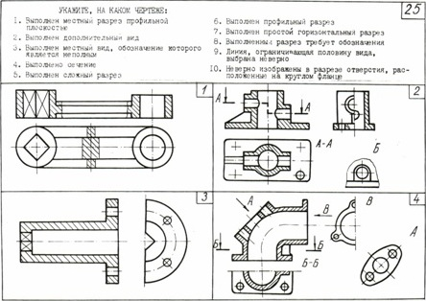
Тестовое задание по ГОСТ 2.305 (3 вопроса)
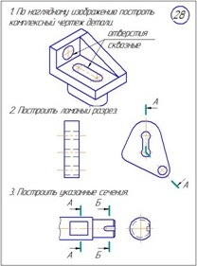
Тестовое задание по теме Аксонометрия
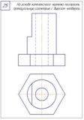
Тестовое задание по теме Сечение поверхностей проецирующей плоскостью
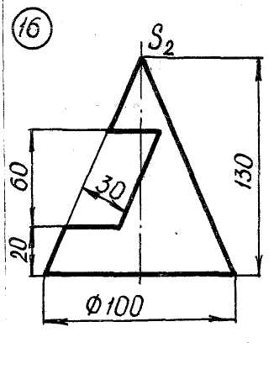

2семестр
Тест по теме «Резьбовые и сварные соединения» (10 вопросов)
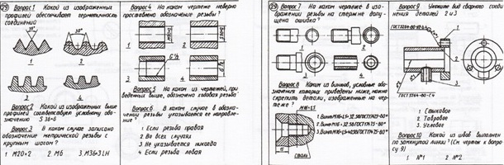
Тестовое задание по теме «Резьбовые и сварные соединения» (3 вопроса)
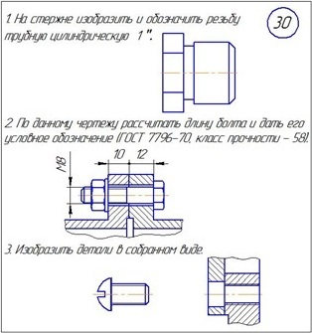
Тестовое задание по теме «Сборочный чертеж»
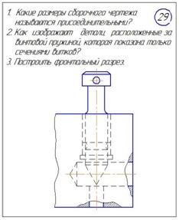

Перечень практических графических работ для текущего контроля:
1семестр
Графическое задание «Эскизы моделей»
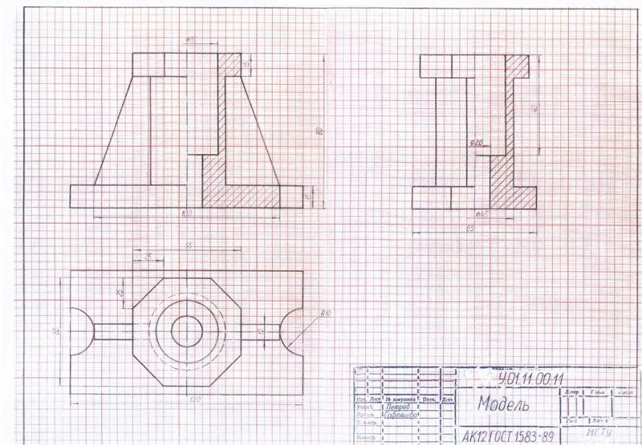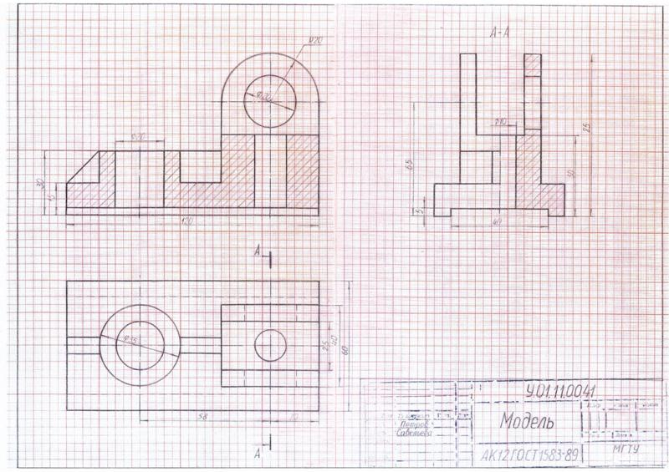

Графическое задание «Проекционное черчение»
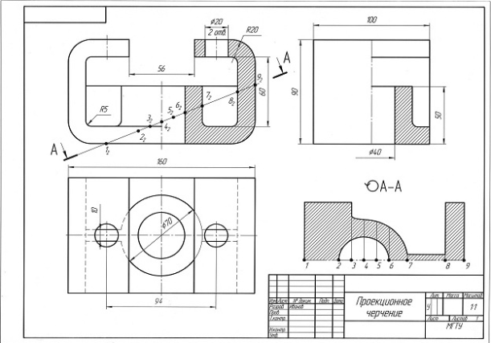

Графическое задание «Аксонометрические проекции»
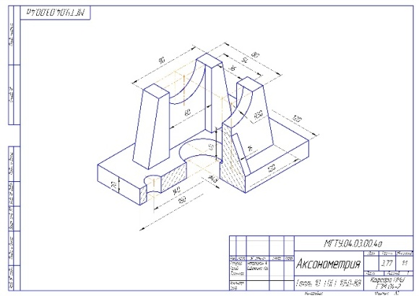

Графическое задание «Тело с вырезом».
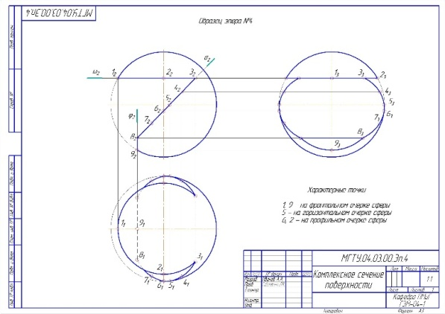

2семестр

Графическая работа «Резьбовые соединения»
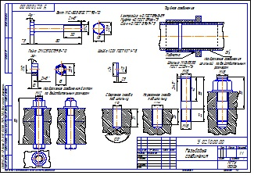

Графическая работа «Эскизы деталей сборочного узла»
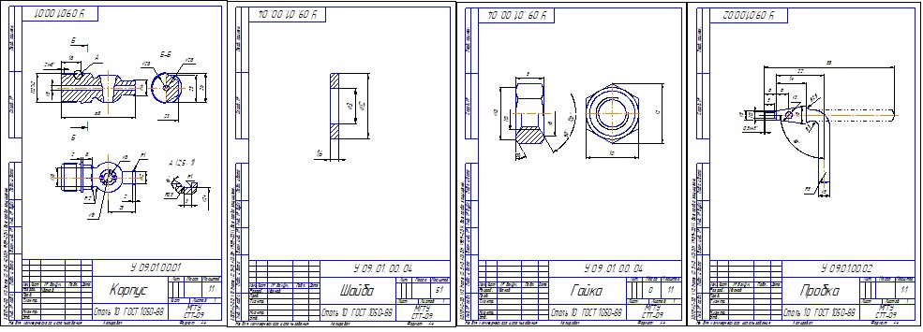

Графическая работа «Сборочный чертеж изделия»
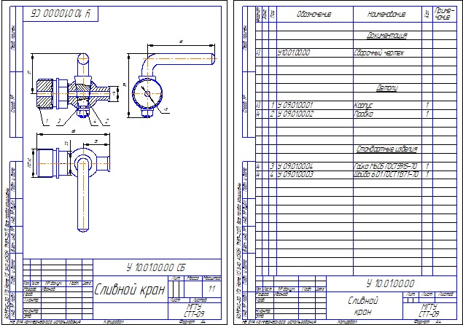

Графическая работа «Выполнение рабочих чертежей деталей по чертежу общего вида»

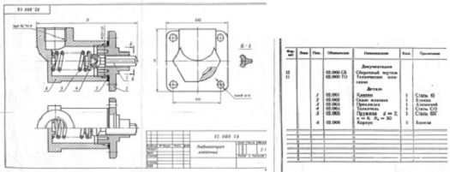

Приложение 2

7 Оценочные средства для проведения промежуточной аттестации

а) Планируемые результаты обучения и оценочные средства для проведения промежуточной аттестации:

Код индикатора | Индикатор достижения компетенции | Оценочные средства
1семестр
ОПК-1 - способностью решать стандартные задачи профессиональной деятельности на основе информационной и библиографической культуры с применением информационно-коммуникационных технологий и с учетом основных требований информационной безопасности
Знать | Основные определения и понятия начертательной геометрии, компьютерной графики и технического черчения. Способы построения изображений пространственных форм на плоскости и способы решения задач, относящихся к этим формам: метрических и позиционных любой степени сложности с использованием графических редакторов | Перечень теоретических вопросов к экзамену:  - Виды проецирования.  - Комплексный чертёж Монжа. Закономерности комплексного чертежа.  - Абсолютные и относительные координаты точек.  - Изображение на комплексном чертеже прямых общего и частного положений. Привести примеры.  - Взаимное положение прямых. Изображение их на эпюре.  - Изображение на комплексном чертеже плоскостей общего и частного положений. Привести примеры.  - Условия принадлежности:  а) точки прямой;  б) прямой и точки плоскости.  Показать на примерах.  - Главные линии плоскости. Их определения. Показать на примерах.  - Условие параллельности прямой и плоскости.  - Пересечение прямой линии с плоскостью. Перечислить этапы построения точки пересечения прямой с плоскостью общего положения. Привести пример. Определение видимости прямой с помощью конкурирующих точек.  - Поверхность. Образование. Задание поверхности вращения очерками. Построение точек и линий на поверхностях вращения. Привести примеры.  - Сечения цилиндра плоскостью.  - Сечения конуса плоскостью.  - Сечения сферы плоскостью.  - Многогранники. Задание их на чертеже. Сечение многогранника плоскостью. Привести примеры сечений пирамиды и призмы проецирующей плоскостью  - Аксонометрические проекции. Коэффициенты искажения изображения. Виды аксонометрических проекций по ГОСТ 2.317-69. Изображения окружности в различных видах аксонометрии.  - Способы преобразования чертежа. Метод замены плоскостей проекций. Метод вращения.  - Построение линии пересечения поверхностей методом вспомогательных секущих плоскостей. Привести пример.  - Построение линии пересечения поверхностей, если одна из них - проецирующий цилиндр. Привести пример.  - Частные случаи пересечения поверхностей. Теорема Монжа.  - Развёртка цилиндра. Построение точек и линий на развёртке.  - Развёртка конуса. Построение точек и линий на развёртке.  - Стандарты ЕСКД на оформление чертежей и простановку размеров. Содержание ГОСТов 2.301-68, 2.302-68, 2.303-68, 2.304-81, 2.306-68, 2.307-68. Изображения и обозначения элементов деталей.  - Изображения: виды, разрезы, сечения, выносные элементы, надписи, обозначения. ГОСТ 2.305-68.  При объяснении любого вопроса следует приводить примеры, построения.
Уметь | Решать позиционные и метрические задачи любой степени сложности с использованием графических редакторов.  Применять современные средства выполнения и редактирования изображений и чертежей и подготовки конструкторско – технологической документации. | Примерные практические задания для экзамена:  1. Построить три проекции конуса с вырезом.  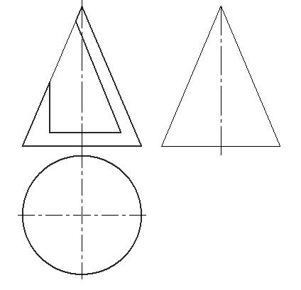
Владеть | Методами построения изображений пространственных форм на плоскости в том числе и помощью компьютерной графики. Основными методами решения позиционных и метрических задач любой степени сложности с использованием графических редакторов. | Примерные практические задания для экзамена:  2. По двум видам детали построить третий и выполнить необходимые разрезы  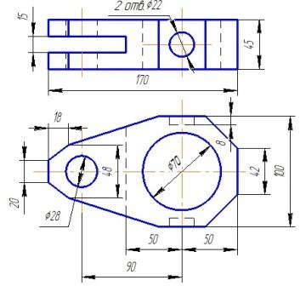
2 семестр
ПК-17 - способностью использовать в профессиональной деятельности основы проектирования технологических процессов, разработки технологической документации, расчетов и конструирования деталей, в том числе с использованием стандартных программных средств
Знать | - Теорию построения и редактирования технического чертежа, в том числе в системах компьютерной графики.  - Основные определения и понятия начертательной геометрии и технического черчения.  - Теорию построения и редактирования технического чертежа.  - Основные правила разработки рабочей проектной и технической документации в САПР; | Перечень теоретических вопросов к зачету:  - Стандарты ЕСКД на оформление чертежей и простановку размеров. Содержание ГОСТов 2.301-68, 2.302-68, 2.303-68, 2.304-81, 2.306-68, 2.307-68. Изображения и обозначения элементов деталей.  - Изображения: виды, разрезы, сечения, выносные элементы, надписи, обозначения. ГОСТ 2.305-68.  - Изображение и обозначение резьбы.  - Конструкторская документация.  - Элементы геометрии деталей, изображения и обозначения элементов деталей.  - Изображения, надписи, обозначения,  - Изображения сборочных единиц,  - Выполнение эскизов деталей.  - Сборочный чертеж изделий.  - Условности и упрощения, применяемые при выполнении сборочных чертежей.  - Составление спецификации.  - Правила выполнения рабочих чертежей деталей.  - Чтение и деталирование чертежей общего вида  - Выполнение чертежей средствами компьютерной графики и САПР.  - Основные типы документов, используемых САПР. Различия и особенности.  - Основные методы и команды создания 2D чертежа.  - Основные методы и команды создания трехмерной модели.  - Основные методы и команды редактирования 2D чертежей.  - Основные методы и команды редактирования 3D моделей.  - Основные методы и команды редактирования эскизов 3D моделей.  - Основные методы и команды массивов, применяемых для создания 3D моделей.  - Основные команды вспомогательной геометрии 3D моделей.  - Основные команды параметризации геометрии эскизов 3D моделей.
Уметь | - Создавать конструкторскую документацию в соответствии с требованиями стандартов: рабочие чертежи деталей, сборочные чертежи, спецификации средствами двумерной и трехмерной графики.  - Пользоваться учебной и справочной литературой, измерительными инструментами.  - Оформлять законченные проектно-конструкторские работы;  - Проверять соответствие разрабатываемых проектов и технической документации стандартам, техническим условиям и другим нормативным документам; | Примерные практические задания  1. Выполнить эскизы деталей сборочного узла и создать по ним 3D модели в системе Компас 3D.  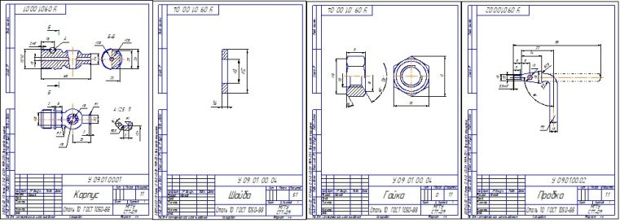  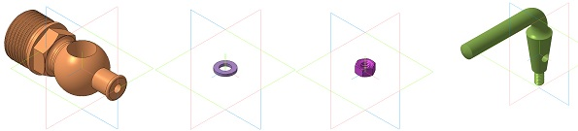
Владеть | - Навыками выполнения технических чертежей вручную и современными программными средствами выполнения и редактирования изображений и чертежей и подготовки конструкторско – технологической документации.  - Способностью разрабатывать техническую документацию и выполнять проектно-конструкторские работы; | Примерные практические задания  2. Собрать объемные 3D модели в сборочный узел и создать сборочный чертеж со спецификацией  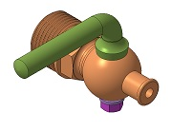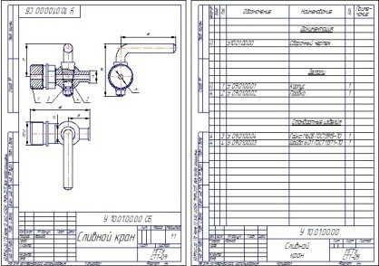
  - Оформлением законченных проектно-конструкторских работ с проверкой соответствия разрабатываемых проектов и технической документации стандартам в профессиональной деятельности;
  Примерные задания для зачетной работы:
  На основании чертежа общего вида разработать рабочие чертежи уникальных изделий, создать 3D модели. Оформить задание в соответствии с требованиями ЕСКД. Для выполнения практического задания необходимо выбрать САПР (КОМПАС-3D)

б) Порядок проведения промежуточной аттестации, показатели и критерии оценивания:
Промежуточная аттестация по дисциплине «Начертательная геометрия и инженерная графика» включает теоретические вопросы, позволяющие оценить уровень усвоения обучающимися знаний, и практические задания, выявляющие степень сформированности умений и владений, проводится в форме экзамена в первом семестре и зачета (зачет с оценкой) во втором семестре.

Экзамен по данной дисциплине проводится в устной форме по экзаменационным билетам, каждый из которых включает один теоретический вопрос и две графические задачи.
Показатели и критерии оценивания экзамена:
– на оценку «отлично» (5 баллов) – обучающийся демонстрирует высокий уровень сформированности компетенций, всестороннее, систематическое и глубокое знание учебного материала, свободно выполняет практические задания, свободно оперирует знаниями, умениями, применяет их в ситуациях повышенной сложности. Он должен показать высокий уровень знаний не только на уровне воспроизведения и объяснения информации, решение метрических и позиционных задач, но и выполнение решений состоящих из комплексных заданий, включающих выбор методики решения, построение различными способами и нахождение нестандартных творческих решений
– на оценку «хорошо» (4 балла) – обучающийся демонстрирует средний уровень сформированности компетенций: основные знания, умения освоены, но допускаются незначительные ошибки, неточности, затруднения при аналитических операциях, переносе знаний и умений на новые, нестандартные ситуации. Он должен показать знания не только на уровне воспроизведения и объяснения информации, но и навыки решения задач, нахождения решений изученными методиками, применительно к нетиповой задаче, выбрать наиболее удобную методику решения и построения графических решений
– на оценку «удовлетворительно» (3 балла) – обучающийся демонстрирует пороговый уровень сформированности компетенций: в ходе контрольных мероприятий допускаются ошибки, проявляется отсутствие отдельных знаний, умений, навыков, обучающийся испытывает значительные затруднения при оперировании знаниями и умениями при их переносе на новые ситуации. Он должен показать знания на уровне воспроизведения и объяснения решения поставленных заданий, поиск методик решения позиционных или метрических задач
– на оценку «неудовлетворительно» (2 балла) – обучающийся демонстрирует знания не более 20% теоретического материала, допускает существенные ошибки, не может показать интеллектуальные навыки решения простых задач.
– на оценку «неудовлетворительно» (1 балл) – обучающийся не может показать знания на уровне воспроизведения и объяснения информации, не может показать интеллектуальные навыки решения простых задач.

Зачет (зачет с оценкой) по данной дисциплине проводится в форме выполнения зачетной графической работы и устного опроса по теме.
Показатели и критерии оценивания зачета:
– на оценку «отлично» (5 баллов) – обучающийся должен показать высокий уровень знаний основных правил выполнения чертежей и 3D моделей; определений процессов создания и моделирования объектов; методических нормативных и руководящих материалов, касающиеся выполняемых типов чертежей; уметь применять знания методики использования программных средств в профессиональной деятельности; использовать их на междисциплинарном уровне; корректно выражать и аргументировано обосновывать положения нормативных документов для решения практических задач; владеть навыками чтения и выполнения чертежей по требованиям стандартов ЕСКД
– на оценку «хорошо» (4 балла) – обучающийся демонстрирует средний уровень сформированности компетенций: знания определений понятий графики и их структурных характеристик; называть структурные характеристики, исключать условности и упрощения ЕСКД; умение распознавать эффективное решение практических задач от неэффективного; представлять технические решения с использованием средств компьютерной графики и геометрического моделирования; владение навыком создания конструкторской документации в соответствии с требованиями стандартов ЕСКД
– на оценку «удовлетворительно» (3 балла) – обучающийся демонстрирует пороговый уровень сформированности компетенций: знания основных определений и понятий начертательной геометрии; основных определений, понятий и правил выполнения чертежей; основных положений ЕСКД; умение применять знания чтения и построения чертежей в профессиональной деятельности; владение практическими навыками использования программных средств для решения практических задач.
– на оценку «неудовлетворительно» (2 балла) – обучающийся демонстрирует знания основных положений ЕСКД и другого теоретического материала не более 20%, допускает существенные ошибки, не может показать интеллектуальные навыки выполнения чертежей в соответствии с требованиями ЕСКД.
– на оценку «неудовлетворительно» (1 балл) – результат обучения не достигнут, обучающийся не может показать знания на уровне воспроизведения и объяснения информации, не может показать интеллектуальные навыки решения простых задач.

